Fecha: 20 de junio de 2013
Boletín de prensa Nº 755

GOBIERNO DESTINÓ MÁS INVERSIÓN PARA SEGURIDAD EN PASTO

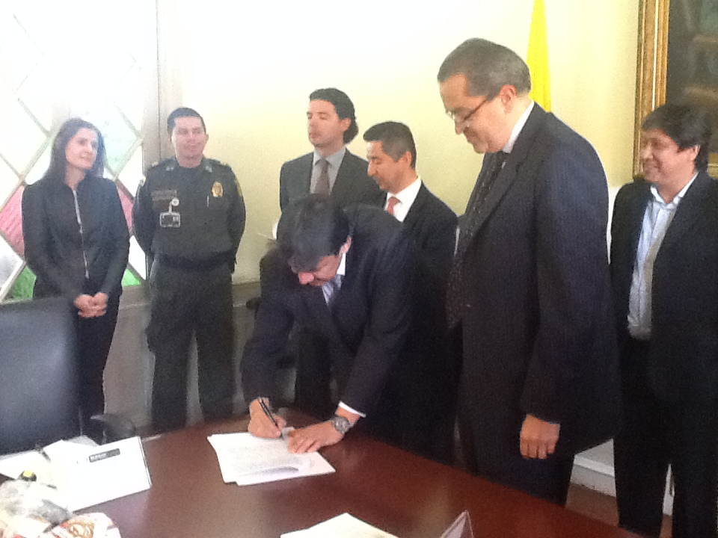

En un encuentro con alcaldes de 17 municipios, entre ellos el alcalde de Pasto, Harold Guerrero López, el Ministro del Interior, Fernando Carrillo Flórez confirmó recursos por más de 46 mil millones de pesos para estas regiones, que tendrán como destino el fortalecimiento de planes de convivencia y seguridad.

Tras la firma de convenios con los mandatarios de Santa Marta, Popayán, Pasto, Neiva, Valledupar, Soacha, Manizales, Tuluá y Palmira, el jefe de la cartera política ratificó para estas ciudades, el respaldo en materia del Plan de Vigilancia Comunitaria por Cuadrantes, en el que aportará 37 mil 255 millones y las administraciones municipales y la Policía Nacional destinarán 9.945 millones de pesos.

FINDETER APROBÓ CRÉDITO POR $5 MIL MILLONES A SEPAL PARA ALUMBRADO PÚBLICO

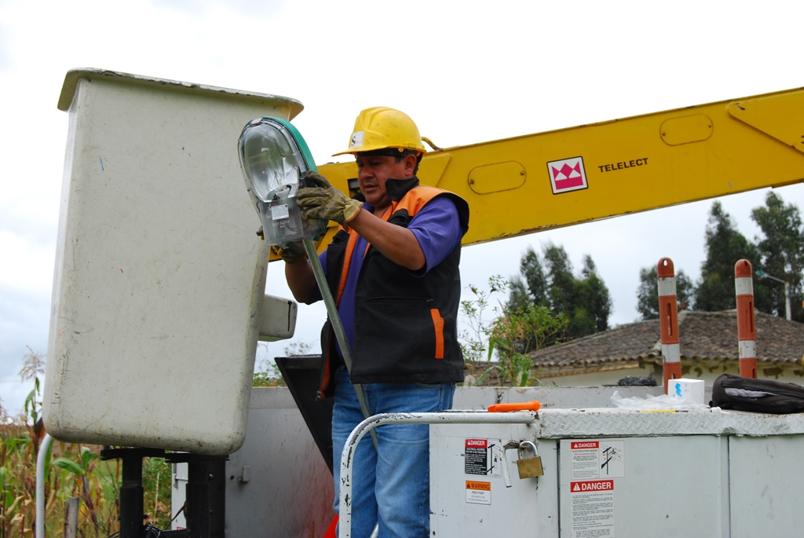

Por gestión del Alcalde Harold Guerrero López, la Financiera del Desarrollo Territorial, Findeter, aprobó a la Empresa de Alumbrado Público de Pasto Sepal, un crédito por $5 mil millones de pesos, dentro de la línea de eficiencia energética, que serán destinados a la ejecución de importantes proyectos de alumbrado público en la ciudad.

La financiera calificó de forma positiva a la empresa Sepal en aspectos de solvencia económica, liquidez y capacidad de endeudamiento, con esta calificación la empresa de alumbrado podrá acceder a una línea de crédito especial que ofrece Findeter. Los recursos serán destinados para la modernización con tecnología LED de última generación, en sectores como la Plaza de Nariño, la Plaza del Carnaval y la Avenida de los Estudiantes. La información fue confirmada por el Alcalde de Pasto, quien en las últimas horas en la agenda que cumple en Bogotá, recibió la aprobación del crédito y la calificación de la empresa emanada desde la dirección general de Findeter.

La Gerente de Sepal, Maritza Rosero Narváez, precisó que este logro muestra la solidez y buen manejo de la entidad y destacó el apoyo y gestión del Alcalde de Pasto que ha priorizado la ejecución de estos proyectos para la ciudad y agregó que Findeter escogió a la capital de Nariño por encima de otras ciudades intermedias que aspiraban ser beneficiadas para la realización de este proyecto piloto en Colombia en cuanto a eficiencia energética.

Contacto: Coordinador de Comunicaciones Sepal, Darío Estrada. Celular: 3006954496
RUEDA DE PRENSA CON MINISTRA DE TRANSPORTE

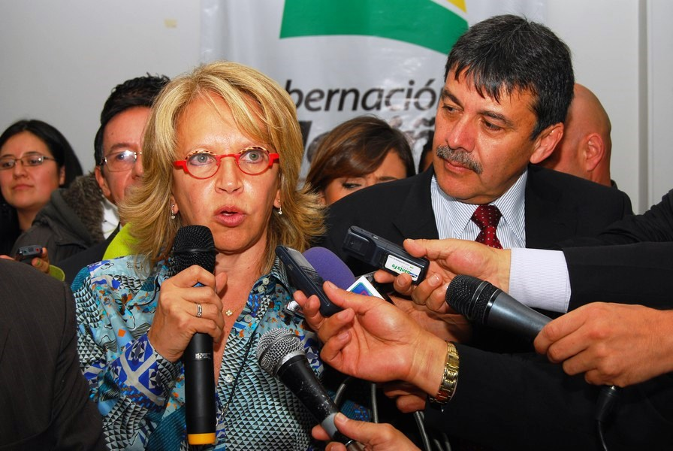

Este sábado 22 de junio en su recorrido por el departamento de Nariño, la Ministra de Transporte Cecilia Álvarez Correa, en compañía del Alcalde de Pasto, Harold Guerrero López y del Gobernador de Nariño, Raúl Delgado Guerrero, realizarán rueda de prensa en las instalaciones del hotel Morasurco a partir de las 8:00 am, en donde harán importantes anuncios en cuanto a inversiones para el mejoramiento de las vías de la región, se invita a todos los medios de comunicación a participar de esta actividad.

TEATREROS SE UNEN AL ONOMÁSTICO DE PASTO

La Secretaría de Educación y la Fundación Oveja Negra, en apoyo interinstitucional se vincula a la celebración del Onomástico de Pasto con la presentación de los grupos teatrales dentro del proyecto para la creación de Escuelas de Formación Teatral. Las presentaciones se realizarán el lunes 24 de junio en las diferentes plazas de la ciudad de la siguiente manera:

HORA | LUGAR | INSTITUCIÓN | OBRA
9:00 am | Plaza de San Felipe | IEM Luis Eduardo Mora Osejo | El temblor
10:00 am | Parque de Santiago | IEM Agustín Agualongo | Madre tierra
11:00 am | Parque Infantil | IEM Ciudadela de Pasto | Jugando con el tiempo
3:00 pm | Plaza del Carnaval | IEM Libertad | La cafetería el nevado de los tiempos de mercado
4:00 pm | Plaza de Nariño | IEM INEM | De la plaza mayor al parque Nariño.

Contacto: Secretario de Educación, Jaime Guerrero Vinueza. Celular: 3164244300

EXPONEN EXPERIENCIAS TURÍSTICAS EN II FORO IBEROAMERICANO

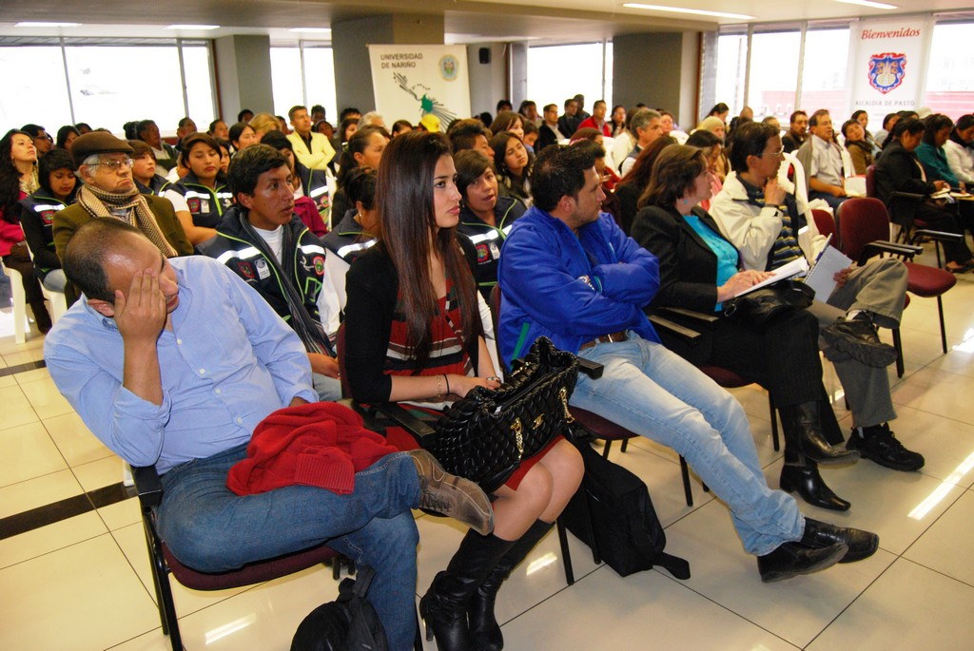

Experiencias del sector turístico de los países de Perú, México, Ecuador, Argentina, Chile y Colombia fueron socializadas durante el foro que contó con destacados expositores a nivel iberoamericano. Ante una asistencia de más de 500 personas, los conferencistas invitados precisaron temáticas como: oportunidades para el desarrollo del turismo comunitario desde una perspectiva de la seguridad alimentaria, tecnologías de información en turismo, estrategias de marketing para el fortalecimiento del turismo rural, cambios necesarios a un modelo de negocio en el territorio, herramientas para la habilitación de negocios turísticos y la presentación de algunos proyectos.

El Secretario de Desarrollo Económico y Competitividad, Armando Miranda Vela manifestó que este tipo de eventos servirá para fortalecer las iniciativas del sector rural, motivando a niños, jóvenes y adultos a desarrollar proyectos para el fortalecimiento turístico en las poblaciones.

Entre las principales conclusiones se destacan:

- Involucrar a la comunidad para el diseño de estrategias y proyectos relacionados con turismo rural. Se requiere conocer la realidad que poseen las comunidades.
- Generar un espacio de conducción de visión para las comunidades. Lograr que la comunidad se ponga de acuerdo en lo que quiere.
- Articulación de actores frente a un propósito común.
- Conocimiento de experiencias que demuestren que las comunidades han salido adelante.
- Vincular la cultura al desarrollo del territorio.
- Recuperar la autoestima a partir del conocimiento histórico.
- La única forma de lograr una transformación cultural es un proceso que empieza en el jardín infantil, la educación primaria y la educación media. Reflexionar quienes somos y de dónde venimos.
- Crear el consejo municipal de turismo (Ley 1558 de 2012)
- La concertación público privada debe hacerse en forma transparente y no a espaldas de la comunidad
- Debe haber proyectos enfocados al respeto del medio ambiente y las tradiciones culturales
- Rescatar los proyectos emblemáticos
- Es necesario la disposición de proyectos que se puedan impulsar con la participación de la comunidad
- crear la política de desarrollo turístico
- Crear alianzas internacionales pero hay que empezar con el turismo local

La organización del evento que estuvo a cargo de la Secretaría de Desarrollo Económico y Competitividad a través de la Subsecretaría de Turismo y de la Oficina de Asuntos Internacionales de la Alcaldía Municipal, dividió el foro en dos salas del Hotel Agualongo, donde en cada una se realizaron seis temáticas en torno al turismo iberoamericano.

Para este viernes los expositores realizarán una visita técnica al corregimiento de Cabrera, para conocer la experiencia del premio ‘Proyecto Turístico Iberoamericano de Éxito’, que entregó la Universidad Autónoma de San Luis Potosí de la ciudad de Valles - México y la Red Iberoamericana de Ciencia, Naturaleza y Turismo; Recinatur.

Contacto: Secretario Desarrollo Económico, Armando Miranda Vela. Celular: 3007807083

PROGRAMACIÓN OFICIAL ONOMÁSTICO VIERNES 21 DE JUNIO

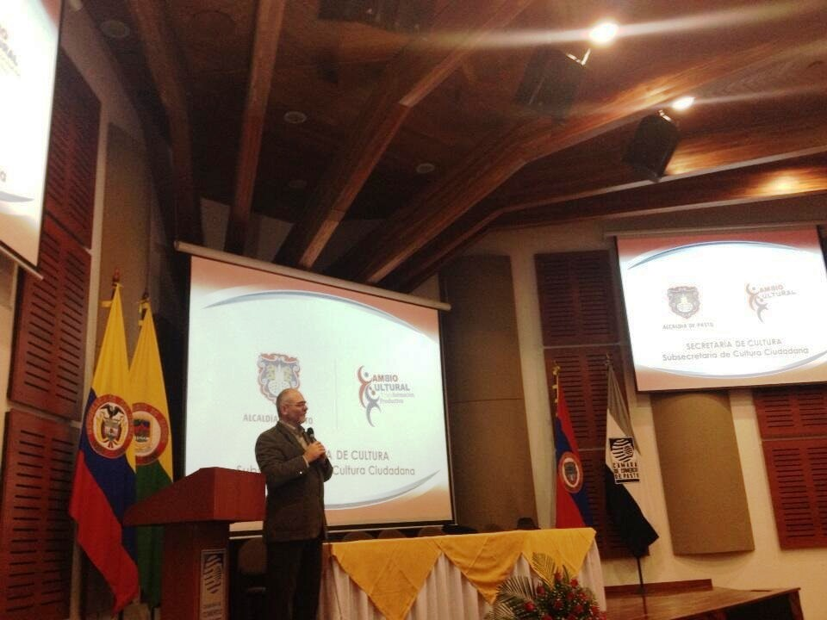

En el desarrollo de las fiestas patronales de San Juan de Pasto, este viernes 21 de junio a partir de las 8:00 de la mañana en la Cámara de Comercio, continúa el Primer Foro Internacional de

Cultura Ciudadana que pretende conocer experiencias de otras localidades para aplicarlas en la capital de Nariño. En su primera jornada contó con la participación del historiador y gestor cultural de Brasil, Celio Turino y Paula Tamayo, subsecretaria para la Ciudadanía Cultural de la Alcaldía de Medellín.
Para este viernes los principales ponentes serán: Giancarlo Chiappe, coordinador de proyectos Corpovisionarios – Bogotá, como también Tulio Hernández, sociólogo docente en la cátedra permanente de Imágenes Urbanas – Venezuela.

Por otra parte en el marco del onomástico, la Alianza Francesa de Pasto efectuará desde las 5:00 tarde en la Plaza de Nariño, ‘El día de la música’. En el mismo escenario a las 7:00 de la noche, se llevará a cabo el Concurso Internacional de Tríos, Onomástico San Juan de Pasto (primera eliminatoria). Así mismo en el Teatro Imperial desde las 7:00 de la noche, se realizará el IV Festival Nacional e Internacional Infantil de Danzas Folclóricas y Bailables del Mundo.

En la Universidad de Nariño – Departamento de Música en la carrera 23 Nº 18 esquina, se dará apertura al Salón de Arte San Juan de Pasto. Para las personas interesadas en conocer la programación, podrán consultarla a través de la página web de la administración, www.pasto.gov.co y en las redes sociales facebook Alcaldía de Pasto y Secretaría de Cultura.

Contacto: Secretario de Cultura, Álvaro José Gomezjurado. Celular: 3016998027

ENTREGARÁN DOTACIÓN A MUJERES ALBAÑILES

La Oficina de Género en cumplimiento de la Política Pública para las Mujeres en su línea de Trabajo de Empoderamiento Económico y con el objetivo de mejorar las condiciones y oportunidades de empleo de las mujeres del Municipio de Pasto, realizará en las instalaciones de la Cámara de Comercio, este viernes 21 de junio a las 10:00 de la mañana, la entrega a un grupo de 40 mujeres, de la dotación de ropa de trabajo y elementos básicos para el desarrollo de la actividad de construcción y albañilería. Este proceso se logró con el apoyo y la capacitación de los instructores del Sena.

Contacto: Jefe Oficina de Género, Silvia Stella Meneses Camino. Celular: 3216468444

LANZAMIENTO PROYECTO "GESTANDO CIUDADANÍA"

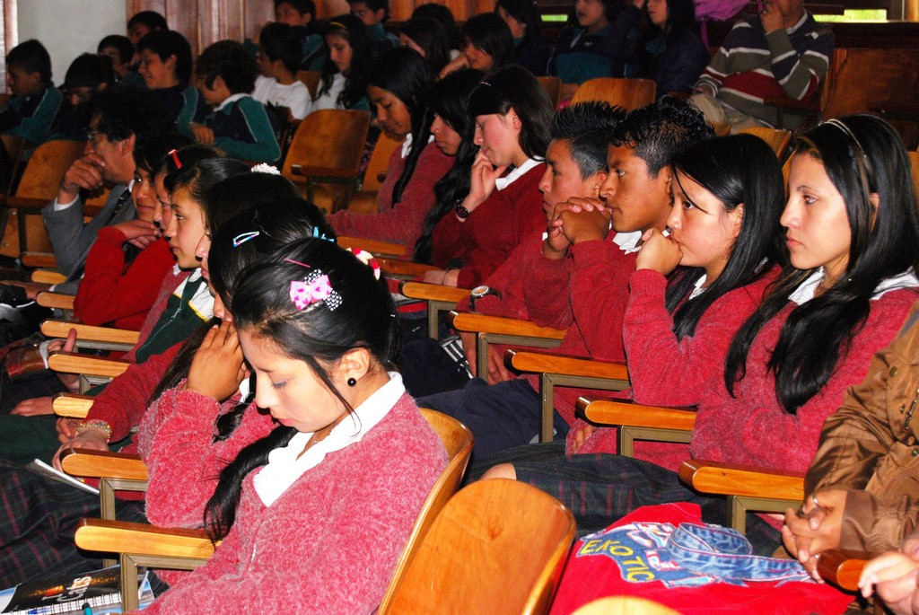

Las Secretarías de Desarrollo Comunitario y Educación, Dirección Administrativa de Juventud en articulación con la Contraloría Municipal y la Fundación Morada al Sur, realizó el lanzamiento del proyecto “Gestando Ciudadanía”, un esfuerzo de la Alcaldía de Pasto contemplado en el Plan de Desarrollo Transformación Productiva.

Con esta iniciativa piloto se busca formar en acción comunal y veeduría ciudadana, a jóvenes de grado octavo y noveno de dos instituciones rurales: Santa Teresita de Catambuco y Eduardo Romo Rosero de Buesaquillo, además de tres urbanas entre las que se encuentran: Institución Educativa Municipal Ciudadela, Artemio Mendoza y el Instituto Champagnat.

Estos encuentros que promoverán el liderazgo para gestar ciudadanía, compartiendo saberes y prácticas de líderes y lideresas de Pasto con estudiantes y docentes, tienen como objetivo capacitar a los alumnos para que reconozcan el aporte que deben generar desde su participación ciudadana y hacer de su región un territorio más amable.

Contacto: Secretaria de Desarrollo Comunitario, Patricia Narváez Moreno. Celular: 3014068285

INSCRÍBETE EN DIPLOMADO INTERNACIONAL GERENCIA EN TALENTO HUMANO

La Secretaría de Educación invita a la ciudadanía en general, a participar en el Diplomado Internacional Gerencia en Talento Humano con la entidad Diplomado Colombia. Las clases iniciarán el lunes 8 de julio. Los interesados en inscribirse, deben acercarse a las instalaciones de la Institución Educativa Antonio Nariño (frente a Alkosto Centro) y pagar $50.000 pesos.

Contacto: Subsecretaria de Cobertura Educativa, Delia Isabel Rosero Díaz. Celular: 3148350678

“ILUSIÓN DE VIDA Y SEMBRANDO IGUALDAD”, MURALES ARTÍSTICOS DEL BARRIO SAN MIGUEL

Por iniciativa de los habitantes del barrio San Miguel de Pasto, en cabeza de la presidenta de la Junta de Acción Comunal, Matilde Portilla, se elaboraron las obras sobre mural “Ilusión de Vida y Sembrando Igualdad”. El proyecto fue dirigido por el maestro Vinicio Palacios y contó con el apoyo de la Empresa Metropolitana de Aseo, Emas, Secretaría de Cultura, Alcaldía Municipal de Pasto y SEPAL.

Los murales artísticos, son el reflejo de la expresión e inspiración de cada uno de los habitantes de este sector, quienes ofrecen espacios para su comunidad y temáticas dirigidas a la promoción del arte para una ciudad turística y emblemática. Las Entidades vinculadas con el proyecto y la Junta de Acción Comunal, invitan a medios de comunicación y ciudadanía en general, al acto protocolario de inauguración, el próximo sábado 22 de junio, a partir de las 10:00 de la mañana, en la calle 11 entre carreras 15 y 15 A.

Contacto: Jefe Oficina Comunicaciones EMAS, Catalina Bucheli. Celular: 3007791661

POR INSTALACIÓN DE EMPALMES SE SUSPENDE SERVICIO EN ZONA CUJACAL BAJO

EMPOPASTO S.A. E.S.P. realiza la instalación de empalmes para el proyecto de vivienda de interés social San Luis, por esta razón este viernes 21 de junio, se suspenderá el suministro de agua a partir de las 8:00 de la mañana hasta las 5:00 de la tarde en los siguientes barrios:

CUJACAL BAJO (S-05)
1 | ALTOS DE LA FLORESTA | 24 | NIÑO JESUS DE PRAGA
2 | ARANDA | 25 | NUEVA ARANDA
3 | ARANDA II | 26 | NUEVO AMANECER
4 | ARCO IRIS | 27 | NUEVO HORIZONTE
5 | BELLAVISTA DE ARANDA | 28 | NUEVO SOL
6 | BUENOS AIRES | 29 | NUEVO SOL MULTIFAMILIAR (La Compuerta)
7 | CAMINO VIEJO | 30 | OCHO DE MARZO
8 | CÁRCEL JUDICIAL | 31 | PORTAL DE ARANDA I, II y III
9 | CEMENTERIO EL CARMEN | 32 | PORTAL DEL NORTE
10 | CLUB DE LEONES | 33 | PRADOS DEL NORTE
11 | CORAZÓN DE JESÚS II | 34 | QUILLOTOCTO
12 | CUJACAL BAJO | 35 | RINCÓN DE ARANDA
13 | EL CARMEN | 36 | RINCÓN DE PASTO
14 | EL CEMENTERIO (PARTE NORTE) | 37 | RINCÓN DEL ROSARIO
15 | EL FUTURO | 38 | SAN ALBANO
16 | FRAY EZEQUIEL MORENO | 39 | SAN DIEGO NORTE
17 | IEM CIUDADELA DE LA PAZ | 40 | SANTA MATILDE
18 | JUAN PABLO II | 41 | SIMON BOLIVAR
19 | LA ESPERANZA | 42 | SOL DE ORIENTE
20 | LA FLORESTA | 43 | VILLA COLOMBIA
21 | LA LIBERTAD | 44 | VILLA GUERRERO
22 | LOMA DEL CARMEN | 45 | VILLA NUEVA ARANDA
23 | MARQUETALIA | 46 | VILLAS DEL NORTE

La Empresa ofrece disculpas por las incomodidades que se puedan generar y recuerda que los horarios están sujetos a los imprevistos que puedan presentarse en el momento de la ejecución de las obras.

Contacto: Coordinadora de comunicaciones EMPOPASTO, Liliana Arévalo. Celular: 3017356186

CONTINÚAN OPERATIVOS EN CENTROS DESESCOLARIZADOS

La Alcaldía de Pasto, a través de la Secretaría de Gobierno, adelanta los operativos de requisa en los centros de educación no formal, que tienen como propósito prevenir el porte de armas y sustancias psicoactivas así como mejorar la seguridad y convivencia al interior de los mismos. Son dos los institutos intervenidos donde se han encontrado elementos corto punzantes.

La Subsecretaría de Convivencia y Derechos Humanos con el apoyo de los coordinadores de convivencia, trabajan para fortalecer el tema sicosocial en las instituciones, a través de la implementación de las estrategias: Jóvenes Transformadores de Paz y Creciendo en Familia; las cuales buscan que estudiantes y padres de familia sean multiplicadores de la convivencia ciudadana, resolución de conflictos y liderazgo.

Contacto: Subsecretaria de Convivencia y Derechos, Yara Velazco Guerrero. Celular: 3137657805

Pasto Transformación Productiva

María Paula Chavarriaga Rosero
Jefe Oficina de Comunicación Social
Alcaldía de Pasto

